西城教育研修学院2017-2018学年度第二学期
小学第7周研修活动安排
（2018年4 月9日—2018年 4月13日）

小学数学一年级区级教研活动
活动时间：2018年4月11日（三）下午1：15
活动地点：西城区育翔小学阳光校区（黄寺大街23号院-8号）
二层礼堂
活动主题：低年级数学实践活动表现性评价的研究
活动内容：
数学实践活动课
- 《七巧板》——执教教师：育翔小学郭敏
- 《百数表拼图》——执教教师：实验二小李玉新
请老师们参加活动时务必将本通知打印并加盖校章，到活动地点主动向保安人员出示。
备注：向通州开放教研，受场地限制，允许前来人数不超过20 人。

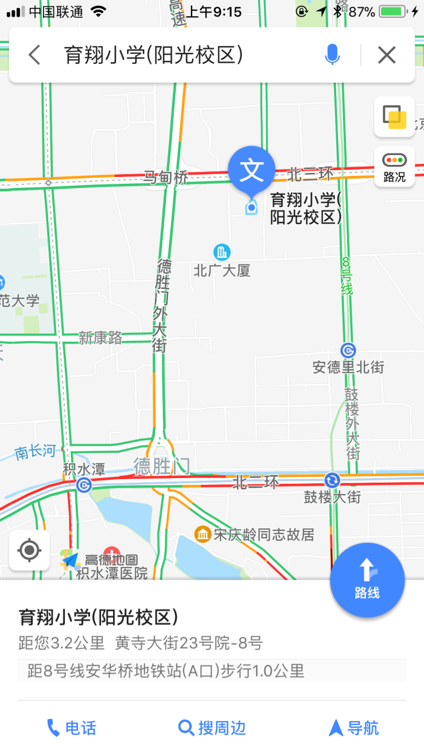

小学数学（2017）新教师全区研修活动
活动时间：2018年4月11日（三）下午1：20
活动地点：西城区教育研修学院（西城区西内大街东新开胡同67号）北楼306教室
活动主题：关于小学数学教学设计的研究（二）
活动内容：
1.专题讲座
2.互动研讨
请老师们安排好学校工作，按时参加活动。
备注：向通州开放教研，受场地限制，允许前来人数不超过5 人。

四年级语文研修活动
时间：2018年4月12日（周四）下午2：00
地点：北京第二实验小学 (新文化街校区)新电教室
研究主题：精读课文教学中,学生形成解释能力培养
具体内容：
1.现场课:《一只手》 ——北师大版教材
执教者：北京第二实验小学 田小茜
2.录像课:《生命 生命》 ——人教版教材
执教者：芳草地国际小学 张龙
3.课后点评：西城教育研修学院 李淑敏
备注: 向通州开放教研，受场地限制，允许前来人数不超过20人。
请老师们携带加盖学校公章的此活动通知，参加活动并签到。

新教材使用与书法教师专业素养发展研究——五年级（下）
活动主题： | 北师大版五下教材分析 （三、四单元）教材介绍 | 活动形式： | 面授学习
活动日期： | 2018-04-18 13:30
活动地点： | 西城区教育研修学院311教室
主持人： | 金梅
主讲人： | 三四组教师 高级教师 北京市西城区小学教师
主题： | 北师大版五下三四单元教材介绍——微课交流  共修学堂——欧体楷书范字临摹 名帖讲堂——杨跃西《小楷》
备注： | 1、4月11日研修活动因“西城杯”活动暂停；  2、4月18日活动，请老师们带五下教材；  3、此活动向通州老师开放，因场地限制，参加人数限5人。请携带本通知参与活动。
音 乐
教科研活动（全体教师）
时间：2018-04-11 1 3:30
地点：西城外国语学校礼堂
活动形式：混合式学习
主讲人：刘稳、翟欣、张静、丁佳
主讲人职称：高级教师
主讲人单位：北京市西城区教育研修学院、西城外国语学校、十三中
主题：
中小学联合教研，“中小音乐学科核心素养贯通培养的实践研究”，由西外张静老师做一节七年级的歌曲教学《龙船调》及十三中丁佳老师做《从高中课例谈“学生应储备的音乐能力”》发言。
备注：
本次活动为时一天，上午8：30在进步小学进行中学教研，全体中学教师观摩王琛琛老师的一节四年级歌曲教学《土风舞》，请小学教师酌情参加；下午是全体小学教师研修，请准时到场。
（开放对通州的研修活动最多可容纳10人）

小学道德与法治、品德与社会研修活动
研修活动主题：网上研修: 说讲评研究课
研修活动时间：2018年4月11日（星期三）上午8：30
研修活动地点：校际教研组
研修活动内容：
网上研修:
- 聆听研修网学科协作组视频案例栏目中的研究课（自选2节）:
道德与法治:
一年级《交通信号要知道》西城区自忠小学 李爽老师
一年级《不做小马虎》 西城区建大附小 孟晨老师
品德与社会:
五年级 《独特的中国汉字》西城区师范附属小 张静老师
五年级 《地球与地球仪》西城区育民小学 贾涛老师
四年级 《家乡的美食佳肴》西城区复兴门外一小 于崴老师
三年级 《分享的快乐》 西城区教育研修学院 樊雪红老师
二、网上评议与继续教育评价同时进行。

备注： 请1-6年级道德与法治、品德与社会教师准时参加研修活动。

小学综合实践活动研修活动

活动主题：综合实践活动课程特色展示
活动时间：4月13日(周五)上午8:30签到
活动地点：东城区前门小学 寄宿部
活动议程：
8:45--10:35 观摩现场课
10:45-11:30 学校专题汇报
11:30-12:00 交流研讨、会议总结、专家反馈
请下列教师参加活动：
实验二小白云路分校：蔡岩三里河第三小学：任莹、张宏
北长街小学：万晓霞 中古友谊小学：陈静
西师附小：侯颖、石洁 育翔小学：姜璐、陈曦
力学小学：姜涛 西什库小学：张宇飞
实验二小：姚煊 鸦儿胡同小学：唐娟娟
黄城根小学：王颖 三帆附小：苏东兴

《班级心理辅导者的修炼》第2次研修活动

定于2018年4月12日（星期四）下午14：00，在实验二小涭水河校区（ 前门西大街137号 ），进行本学期《班级心理辅导者的修炼》研修课程的第2次研修活动，请相关老师准时出席。
温馨提示：需凭盖有校章的研修通知方可进入学校。

